返回格式（统一）：json

Code 状态码：自定义状态

Result结果 ：定义完成状况

Message 信息 定义提示信息或报错信息

Data 数据 ：定义传输结果集

Access_token 令牌：定义身份确认令牌，前端存储于local storage

authorization前端定义统一ajax请求头部

定义提交方式，get post put delete

1. POST /url 创建    
   2、DELETE /url/xxx 删除   
   3、PUT /url/xxx 更新  
   4、GET /url/xxx 查看

全部变量名小写

统一域名:airide.xin/deERP/

登陆：airide.xin/deERP/public/ Post

Name = 18038848740

Pwd = admin1234

设置密码：airide.xin/deERP/public/staff/staffPwd PUT

Name = 用户名

Pwd = 新密码

获取全部员工信息 airide.xin/deERP/public/staff/ Get

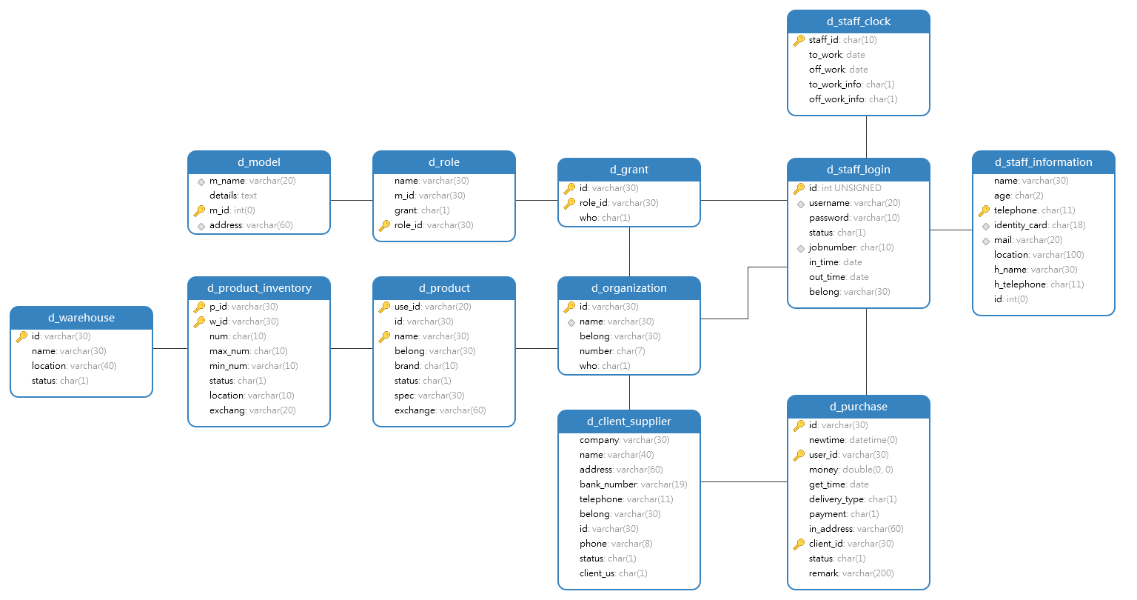

功能项（首个为以及菜单栏）

系统管理 修改密码 个人信息 配置信息 帮助 版本

基本资料 公司管理 产品管理 客户管理 员工管理 仓库管理

进销管理 销售订单 采购订单

库存管理 订单入库

d_client_supplier

|  |  |  |  |
| --- | --- | --- | --- |
| 字段名称 | 字段类型（长度） | 是否为空 | 注释 |
| company | varchar(40) | NO | 公司名称 |
| name | varchar(40) | NO | 联系人姓名 |
| address | varchar(100) | NO | 地址 |
| bank_number | varchar(19) | YES | 银行账号 |
| telephone | varchar(11) | NO | 电话号码 |
| belong | varchar(30) | NO | 上级分类 |
| id | varchar(30) | YES | 系统id |
| phone | varchar(8) | NO | 固话 |
| status | char(1) | NO | 状态0存在1不存在 |
| client_us | char(1) | NO | 0供应商1客户2都有 |

d_grant

|  |  |  |  |
| --- | --- | --- | --- |
| 字段名称 | 字段类型（长度） | 是否为空 | 注释 |
| id | varchar(30) | NO | 绑定角色的员工，或者是部门的id |
| role_id | varchar(30) | NO | 角色id |
| who | char(1) | NO | 标注是员工还是部门 |

d_model

|  |  |  |  |
| --- | --- | --- | --- |
| 字段名称 | 字段类型（长度） | 是否为空 | 注释 |
| m_name | varchar(20) | NO | 模块名 |
| details | text | YES | 模块详情 |
| m_id | int(11) | NO | 模块id |
| address | varchar(60) | NO | 访问地址 |

d_organization

|  |  |  |  |
| --- | --- | --- | --- |
| 字段名称 | 字段类型（长度） | 是否为空 | 注释 |
| id | varchar(30) | NO | 组织结构id |
| name | varchar(30) | NO | 名称 |
| belong | varchar(30) | NO | 上级 |
| number | char(7) | YES | 人数 |
| who | char(1) | NO | 0员工结构1产品结构2客户结构3供应商结构 |

d_product

|  |  |  |  |
| --- | --- | --- | --- |
| 字段名称 | 字段类型（长度） | 是否为空 | 注释 |
| use_id | varchar(20) | NO | 自定义id |
| id | varchar(30) | NO | 系统id |
| name | varchar(30) | NO | 产品名称 |
| belong | varchar(30) | NO | 上级分类 |
| brand | char(10) | NO | 品牌 |
| status | char(1) | NO | 0在售1缺货2下架 |
| spec | varchar(30) | YES | 规格 |
| exchange | varchar(60) | YES | 兑换：1箱=320盒、1盒=12个 |

d_product_inventory

|  |  |  |  |
| --- | --- | --- | --- |
| 字段名称 | 字段类型（长度） | 是否为空 | 注释 |
| p_id | varchar(30) | NO | 商品id |
| w_id | varchar(30) | NO | 仓库id |
| num | char(10) | NO | 数量 |
| max_num | char(10) | YES | 上限阈值 |
| min_num | varchar(10) | YES | 下线阈值 |
| status | char(1) | YES | 0充足1超额2不足3无货4停产 |
| location | varchar(10) | YES | 位置 |
| exchang | varchar(20) | YES | 兑换：1箱=320盒、1盒=12个 |

d_purchase

|  |  |  |  |
| --- | --- | --- | --- |
| 字段名称 | 字段类型（长度） | 是否为空 | 注释 |
| id | varchar(30) | NO | 单号 |
| newtime | datetime | NO | 制单时间 |
| user_id | varchar(30) | NO | 制单人 |
| money | double | NO | 总价 |
| get_time | date | NO | 交货时间 |
| delivery_type | char(1) | NO | 交货方式：0现取1物流 |
| payment | char(1) | NO | 支付方式0现付 |
| in_address | varchar(60) | NO | 收获地址 |
| client_id | varchar(30) | NO | 客户或供应商 |
| status | char(1) | YES | 0完成1已付款2作废 |
| remark | varchar(200) | YES | 备注 |

d_role

|  |  |  |  |
| --- | --- | --- | --- |
| 字段名称 | 字段类型（长度） | 是否为空 | 注释 |
| name | varchar(30) | NO | 角色名 |
| m_id | varchar(30) | NO | 模块id |
| grant | char(1) | NO | 0查看1增2删4改8无权 |
| role_id | varchar(30) | NO | 角色id |

d_staff_clock

|  |  |  |  |
| --- | --- | --- | --- |
| 字段名称 | 字段类型（长度） | 是否为空 | 注释 |
| staff_id | char(10) | NO | 员工工号 |
| to_work | date | NO | 上班时间 |
| off_work | date | NO | 下班时间 |
| to_work_info | char(1) | NO | 0正常1迟到2矿工3请假 |
| off_work_info | char(1) | NO | 0正常1早退3请假 |

d_staff_information

|  |  |  |  |
| --- | --- | --- | --- |
| 字段名称 | 字段类型（长度） | 是否为空 | 注释 |
| name | varchar(30) | NO | 姓名 |
| age | char(2) | NO | 年龄 |
| telephone | char(11) | NO | 电话 |
| identity_card | char(18) | NO | 身份证 |
| mail | varchar(20) | NO | 电子邮箱 |
| location | varchar(100) | NO | 家庭住址 |
| h_name | varchar(30) | NO | 紧急联系人 |
| h_telephone | char(11) | NO | 紧急联系人电话 |
| id | int(11) | NO | 系统id |

d_staff_login

|  |  |  |  |
| --- | --- | --- | --- |
| 字段名称 | 字段类型（长度） | 是否为空 | 注释 |
| id | int(10) unsigned | NO | 系统id自增 |
| username | varchar(20) | NO | 用户名 |
| password | varchar(10) | NO | 密码 |
| status | char(1) | NO | 0实习期1在职2辞职 |
| jobnumber | char(10) | NO | 工号（系统生成） |
| in_time | date | YES | 入职时间 |
| out_time | date | YES | 离职时间 |
| belong | varchar(30) | NO | 上级部门 |

d_warehouse

|  |  |  |  |
| --- | --- | --- | --- |
| 字段名称 | 字段类型（长度） | 是否为空 | 注释 |
| id | varchar(30) | NO | 仓库id |
| name | varchar(30) | NO | 仓库名 |
| location | varchar(40) | NO | 位置 |
| status | char(1) | NO | 0存在1消失 |